问题：
Login之后页面怎么跳转到PersonalCenter中（通过URL跳转在后台通过Controller控制跳转方向
PersonalCenter的当前URL路径是什么 （调用API的时候要用到
日期从前端获取后的数值是是没有的要进行什么操作转换成数据库可以识别的Date
接下去的调试要解决上述问题

How to parse String to java.sql.date
https://stackoverflow.com/questions/12844006/how-to-parse-string-to-java-sql-date

Java数据类型和MySql数据类型对照表
https://blog.csdn.net/justdb/article/details/7718804
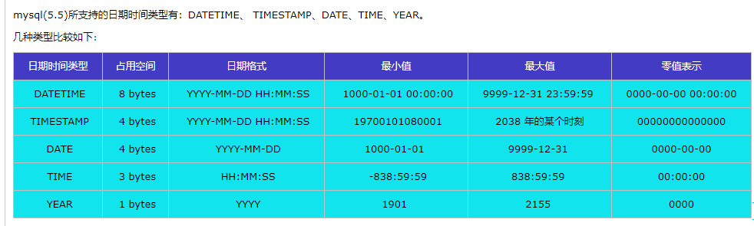

Java Date类型和mysql中 Datetime类型的转换
https://blog.csdn.net/ustcyy91/article/details/78894886

什么时候用GET，什么时候用POST
https://blog.csdn.net/daguairen/article/details/79412619

bootstrap实现下拉框select option 美爆了
https://www.cnblogs.com/zou1234/p/7884053.html#commentform

Mysql启动报错：ERROR 2003 (HY000) Can't connect to MySQL server on 'localhost' (10061)
ERROR 2003 (HY000): Can't connect to MySQL server on 'localhost' (10061)：说明你的MySQL还没有启动。解决的办法是：右击“我的电脑”→“管理”→“服务和应用程序”下的服务，在里面找到mysql；然后启动mysql服务即可.
也可能是VS2015

安装mysql服务时提示“找不到msvcp140.dll”
今天重装了系统，在安装mysql服务时 提示"找不到msvcp140.dll"，在百度搜索，很多人说下载这个dll放到SysWOW64文件夹下，然后cmd注册就可以了，然而接下来提示模块“msvcp140.dll”加载失败。（我真特么崩溃，能不能给点靠谱的答案）

后来终于找到真相，是没有安装VC++2015版运行库导致的（Microsoft Visual C++ 2015 Redistributable），下载地址https://www.microsoft.com/en-us/download/details.aspx?id=53587。点击download里面有两个exe文件，一个64位的一个32位的。下载安装之后，成功解决问题。

init: function (){}方法的写法原因
https://blog.csdn.net/qq_33238935/article/details/78343246

Session是怎么实现的？存储在哪里？
https://blog.csdn.net/qq_15096707/article/details/74012116

HTML <span> 标签
http://www.runoob.com/tags/tag-span.html
<span> 用于对文档中的行内元素进行组合。
<span> 标签没有固定的格式表现。当对它应用样式时，它才会产生视觉上的变化。如果不对 <span> 应用样式，那么 <span> 元素中的文本与其他文本不会任何视觉上的差异。
<span> 标签提供了一种将文本的一部分或者文档的一部分独立出来的方式。

